Відокремлений структурний підрозділ закладу вищої освіти
«Відкритий міжнародний університет розвитку людини «Україна»
Хмельницький інститут соціальних технологій


ЗАТВЕРДЖУЮ

Директор Хмельницького інституту соціальних технологій Університету „Україна”

___________ Михайло ЧАЙКОВСЬКИЙ
„31” жовтня 2024 р.

ПРОТОКОЛ
відвідування відкритого заняття
Викладач доцент кафедри, к.пед.н. Польовик Ольга Віталіївна
Кафедра психології та соціальної роботи
Інститут Хмельницький інститут соціальних технологій
Форма навчання денна, спеціальність 017 „Фізична культура і спорт”
Курс 1 , група ФК-24-1
Навчальна дисципліна Педагогіка
Вид заняття семінарське
Тема заняття Дидактика – теорія освіти та навчання. Зміст освіти
Дата 10.10.2024 Початок заняття 14.40 Аудиторія 11
Короткий аналіз відкритого заняття
Семінарське заняття проведене на високому організаційно-методичному рівні. Викладачка володіє методикою проведення семінарських занять у закладі вищої освіти. Під час заняття переважно застосовувалися наочні, діалогічні та практичні методи вивчення матеріалу. Було застосовано цікаві форми активізації пошукової діяльності здобувачів вищої освіти.
У ході опрацювання навчального матеріалу викладачка активувала знання студентів, набуті у попередніх заняттях з курсу, а також допомогла їм виробити необхідні професійні знання та уявлення щодо суті процесу виховання. Якщо здобувачі вищої освіти не могли дати відповідь на запитання, викладачка допомагала, перефразовуючи його, наводячи приклад або звертаючись до практичного досвіду студента та повертаючись до лекційного матеріалу.
Недоліками проведеного заняття є недостатнє впровадження елементів змагальності між студентами, недостатність застосування системи ведення студентами записів, а також низька мотивація здобувачів вищої освіти щодо висловлювання власних точок зору.

Висновки
1. Загальна констатація навчального та науково-методичного рівня заняття:
Викладачка показала себе як фахівець з високим рівнем педагогічної майстерності. Їй властиві виразність вимови, уміння утримувати увагу здобувачів вищої освіти протягом усього семінарського заняття. На занятті було створено атмосферу доброзичливості і взаємоповаги.
Мету заняття повністю досягнуто, семінарське заняття відповідає вимогам, що висуваються п.1 ст.58 Закону України «Про вищу освіту»

2. Рівень проведення заняття: «високий», «достатній», «низький» (потрібне підкреслити або доповнити)
Пропозиції щодо вдосконалення рівнів проведення відкритого заняття:
професійного постійно підвищувати рівень професійної майстерності викладача
наукового спиратися на останні наукові дослідження з теми
методичного стимулювати здобувачів вищої освіти до самостійної роботи на платформі Інтернет-підтримки навчального процесу moodle
організаційного застосовувати систему ведення здобувачів вищої освіти записів

Відкрите заняття відвідали: посада, ПІП, підпис:
1 | Заступник директора з освітньої діяльності | 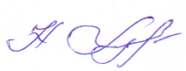 | Наталія ЛУЦКЕВИЧ
2. | Начальник відділу  науково-методичної роботи |  | Наталія ОСТРОВСЬКА
 |  | 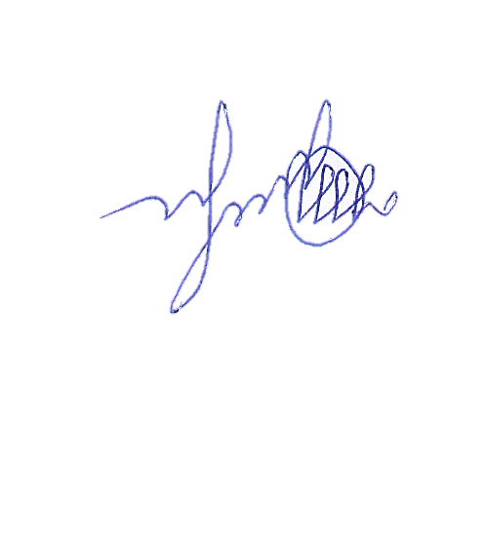
3. | Доцент кафедри психології та соціальної роботи |  | Олександр КОВТУН
4. | Завідувач кафедри  психології та соціальної роботи | 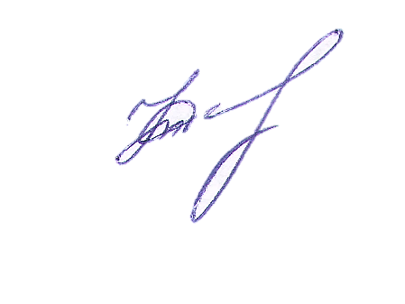 | Світлана КОНДРАТЮК
Думка викладача:
З висновками згоден (не згоден – обґрунтувати):
З висновками комісії повністю погоджуюся

З відгуком ознайомлений: «31» жовтня 2024 року _________________
підпис
Результати відвідування відкритого заняття обговорені на засіданні кафедри психології та соціальної роботи Протокол №4 від «31» жовтня 2024 р.
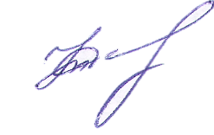
Завідувач кафедри
психології та соціальної роботи Світлана КОНДРАТЮК

